המנגינה אינה נגמרת
יורם טהרלב ז"ל (1938-2022)
מאת ד"ר שלמה קנדלשיין

הלך לעולמו בתל-אביב, בגיל 84 לאחר מחלה קשה, המשורר, הפזמונאי והסופר יורם טהרלב ז"ל מענקי היוצרים של התרבות הישראלית בכל הזמנים, והובא למנוחת עולמים בקיבוץ יגור, בו נולד והתחנך בצעירותו.

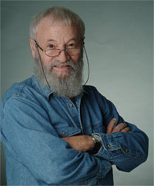
תמונה: יורם טהרלב,.taharlev.com
הוא כתב כ-1000 שירים ופזמונים למיטב הזמרים והמבצעים בארץ. תקצר היריעה מלהזכיר, ולו מקצתן של יצירות המופת שלו השזורות לאורך כל שנות המדינה וחיינו בה.
נציין כמה מהנבחרות: "גבעת התחמושת", "הבלדה על יואל משה סולומון", "היה לי חבר היה לי אח", "ישנן בנות", "על כפיו יביא", "קום והתהלך בארץ", "ההר הירוק תמיד", "אתה לי ארץ", "אין כבר דרך חזרה" ועוד ועוד.
טהרלב חיבר את השיר "הורה", בביצוע אבי טולדאנו , שזכה במקום השני בארוויזיון 1982.
בתקופת שירותו הצבאי היה כתב ועורך העיתונים "במחנה גדנ"ע" ו"מחנה נח"ל".
טהרלב היה גם סופר פורה ומוערך, וכתב עשרות ספרים בנושאי חקר תולדות הישוב בארץ, יהדות וספרי ילדים.
פעילותו היוצרת והמגוונת השתרעה לאורך 60 שנה, וזיכתה אותו בפרסי הוקרה רבים ביניהם פרס שר החינוך לתרבות יהודית, ואות הוקרה של אוניברסיטת "בר-אילן" על מפעל חיים לזמר העברי. שיריו מופיעים על אתרים רבים ברחבי הארץ, וכיכר קרויה על שמו בעיר אור יהודה.
יורם טהרלב היה גם שחקן שחמט מושבע, בעל דרגה שלישית, והצטיין בחיבור בעיות שחמט שפורסמו בשנות ה-50 במדור השחמט של עיתון "למרחב". כמו כן השתתף בתחרויות השחמט לנוער ולבוגרים של הקיבוץ המאוחד וההתיישבות העובדת.
יורם טהרלב (יגור)
בעיה מספר 87, "למרחב", 8.6.1956
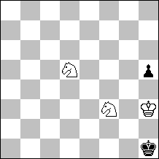
3+2, מט בששה מסעים X6

יורם טהרלב (יגור)
פרס שלישי, התחרות המתמדת 1957
"למרחב", 17.5.1957
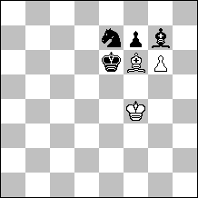
3+4, מט-עזר ב-3 מסעים H3X
א) דיאגרמה
ב) מו4 אל ז4
במט עזר השחור מתחיל
(פתרונות הבעיות בסוף הכתבה)
בעבר, במשך מספר שנים, התגורר בהרצליה ושיחק גם בתחרויות במועדון הרצליה ובמשחקי הליגה בשנים 2007-2008, באחת מקבוצות ליגה ב' של המועדון.
השתתף בקביעות במשחקים סימולטניים ואירועי שחמט לאח"מים ברחבי הארץ אליהם הוזמן.
נימנה גם על חברי "פרלמנט השחמט" של העיתונאים חובבי השחמט ששיחקו בבית סוקולוב בתל-אביב.

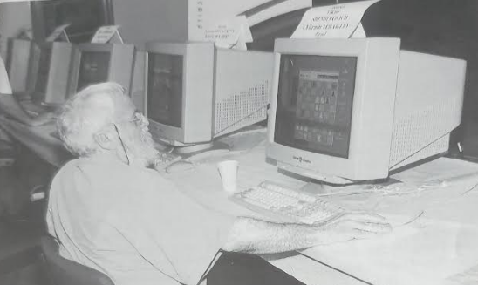
טהרלב מתמודד במסגרת דו-קרב אינטרנטי ב"שח-מהיר" בין שתי נבחרות אישי ציבור - תל אביב ומוסקבה (תל-אביב ניצחה), שארגנו אקדמיית קספרוב ברמת אביב ואיגוד השחמט, ליובל ה-50 של מדינת ישראל, מאי 1998.
תמונה: אבי ליבר,ירחון שחמט מס 3 ,יוני 1998.

טהרלב היה אדם מאד עממי, צנוע וסימפטי. רוב יריביו על לוח השחמט לא היו מודעים להיותו אייקון תרבותי כה גדול ומוערך, המשחק שחמט עם כולם ומולם כאחד האדם, שווה בין שווים.
יש לקוות כי בעתיד מוסד אקדמי יתן את חסותו האקדמית לדוקטורנט בתחום מדעי הרוח, אשר יערוך מחקר אקדמי מקיף על מורשתו ויצירותיו של יורם טהרלב, שהשאיר בתחומי תרבות רבים ובלתי נשכחים, המהווים נכסי צאן ברזל לאורך כל הדורות בעבר, בהווה וגם לעתיד.
טהר לב "הצבר האולטימטיבי" של ארץ ישראל היפה בצמתיה השונים, נחשב כאחד המעצבים החשובים והמשפיעים של הזהות והאתוס הישראליים לדורותיהם.
יורם טהרלב אמנם נפרד מאיתנו, אך לא מורשתו האדירה, שתלווה אותנו תמיד, כמילות שירו "עוד לא תמו כל פלאייך"!
יהי זכרו ברוך!
****
פתרונות לבעיות שחיבר יורם טהרלב
מחבר הכתבה מודה לד"ר פז עינת – יו"ר האיגוד לקומפוזיציה שחמטית בישראל, על הסבריו המקצועיים לאיפיון הבעיות והצגת הפתרונות.
בעיית מט ב-6 מסעים (x6(
הבעיה שחיבר יורם טהרלב נחמדה מאד ומתאימה לשחקני שחמט. המסע 3.פח2! הוא המסע הקריטי והמהנה בבעיה. להלן הפתרון:
1.מז3! ח4+ 2.מו2 ח3 3.פח2! מ:ח2 4.פה3 מח1 5.פו1 ח2 6.פז3#
בעיית מט עזר ב-3 מסעים (H3Xׂ(
זו בעיה מאד מפתיעה באיכותה! מיניאטורה עם מט סוללה המשלב גלגולים.

א) 1.רח8 ר:ח8 2.ו5 ז7 3.מו6 ז8=מה #
ב) 1.רח6 רח8 2.רו8 ז7 3.מו6 ז:ו8=פ #

בשני הפתרונות הרץ השחור צריך לפנות מקום על מנת שהרץ הלבן יגיע אל ח8. בפתרון הראשון (עמדת הדיאגרמה) הרץ השחור אינו יכול ללכת אל ח6 בגלל השח למלך הלבן. המקום היחיד אליו הוא יכול ללכת זו ערוגה ח8. רגלי ו7 חייב לפנות את הקו על מנת שהמלכה שתגולגל על ז8 תגן על ה6.
מדוע בעמדת הדיאגרמה לא ניתן לבצע את הפתרון עם גלגול הפרש על ו6? כי אחרי 1.רו8 רח8 לשחור אין מסע המתנה.
בפתרון השני, התאום, לא ניתן לבצע את הפתרון הראשון מאחר שהמסע 2.ו5 יהיה שח. כאן השחור עושה את מסע הטמפו 1.רח6 ואחר כך משחק 2.רו8.
****
תודה למשה רויטמן על סיועו באיתור חומר שחמטי על טהרלב מארכיוני עיתונות.

